„Gwiazdy na niebie”
16.04.2021

I.Część dnia.

1.Ćwiczenia wizualizacyjne „Spotkanie z kosmitami”.
Zamknijcie oczy i posłuchajcie. Wyobraźcie sobie, że wybieracie się na planetę Eps w gwiazdozbiorze Oriona. Pojazd kosmiczny jest już przygotowany. Wsiadacie do niego i... rakieta startuje. Siła grawitacji wtłacza was w fotele, ale po chwili możecie już swobodnie oddychać. Wstajecie z foteli i podziwiacie, widzianą przez okrągłe otwory, błękitną planetę – naszą Ziemię, która robi się coraz mniejsza i mniejsza, aż znika wam zupełnie z oczu. Za to wy robicie się coraz lżejsi i zaczynacie unosić się w powietrzu. Możecie nawet robić fikołki. Świat wokół wygląda jak zaczarowany: miliony błyszczących gwiazd! Ale oto zbliża się kres podróży. Siadacie w fotelach, już niestraszna wam grawitacja. Oto nowa planeta i jej mieszkańcy. Wyglądają dziwnie znajomo – tylko ten niebieski odcień skóry.

2.Zabawa ruchowo-naśladowcza „Przylecieliśmy z Marsa”.
Naśladujcie lot rakietą– poruszajcie się, biegając po wyznaczonym miejscu. Potem lądujcie na Marsie – podskakując. Następnie wróćcie na Ziemię i ponownie poruszając się.

II. Część dnia.

3. Rozmowa na temat kosmosu. Wytłumaczenie: pojęć: teleskop kosmiczny, gwiazdozbiór.

• To są teleskopy kosmiczne, które są satelitami krążącymi wokół Ziemi na wysokości około 550km. Teleskopy kosmiczne wynoszone są w przestrzeń kosmiczną w celu zwiększenia precyzji lub umożliwienia obserwacji.

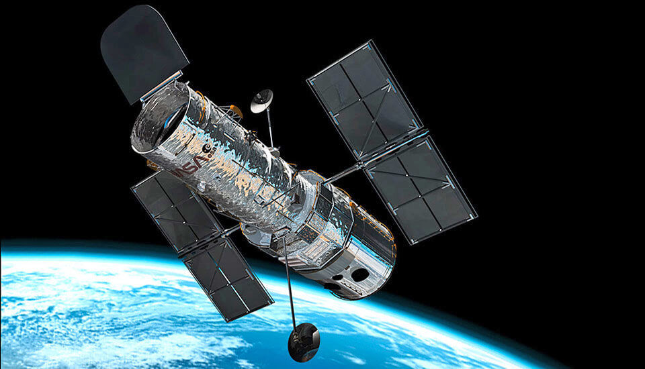
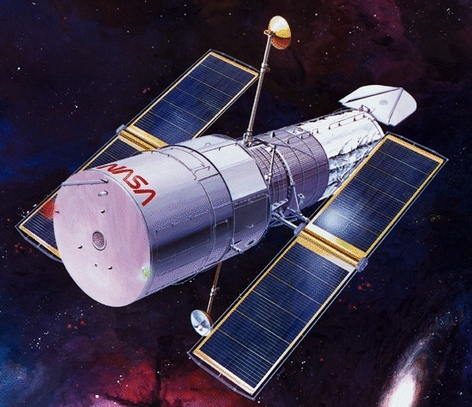

• Wypowiadanie się na temat życia w kosmosie.
− Jak myślicie czy w kosmosie mogą żyć istoty?
− Czy muszą być podobne do nas?
− Czy nauka potwierdza istnienie innych istot w kosmosie?

• To są niektóre gwiazdozbiory.

Na niebie gwiazdy tworzą wzory, zwane gwiazdozbiorami, które mają swoje nazwy. Np.:

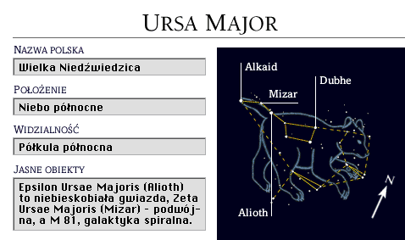

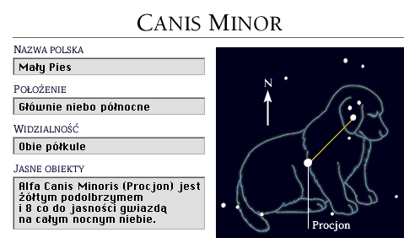
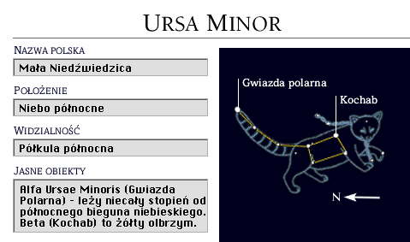
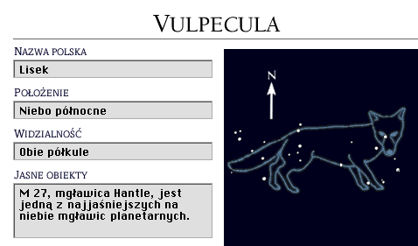
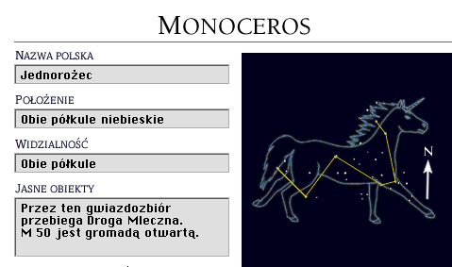
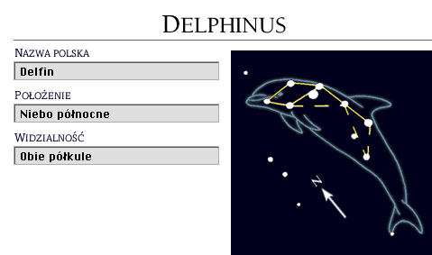

Tak gwiazdozbiory wyglądają na niebie.

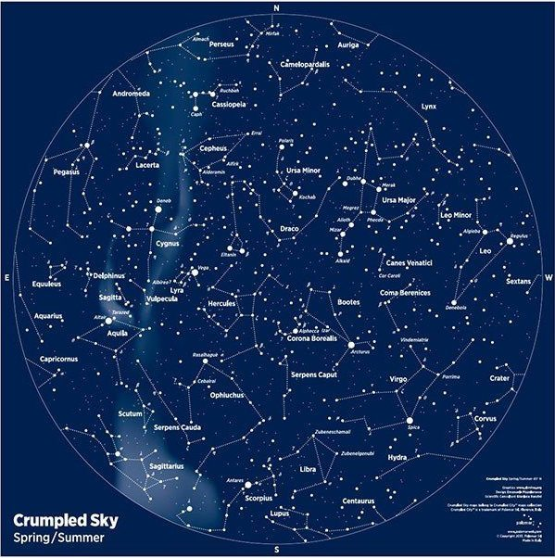

4. Ćwiczenie „Porządkujemy”. Gwiazdki w załączniku 1.
Porównajcie liczbę gwiazdek poprzez liczenie; określcie, których jest mniej, których
więcej, a których – tyle samo.

Ile jest gwiazdek żółtych? (9)
Policz gwiazdki srebrne. Ile ich jest? (10)
Których gwiazdek jest więcej żółtych, czy srebrnych? (srebrnych)
Ile jest gwiazdek dużych niebieskich? (4)
Ile jest gwiazdek małych srebrnych? (5)
Jeżeli potrafisz policz wszystkie gwiazdki małe? Ile jest gwiazdek małych? (18)
Spróbuj policzyć gwiazdki duże. Ile ich jest? (17)
Których gwiazdek jest więcej małych, czy dużych? (małych)
Policz gwiazdki różowe duże. Ile ich jest? (4)
Ile jest gwiazdek niebieskich dużych? (4)
Których jest więcej niebieskich dużych, czy różowych dużych? (tyle samo)
Policz ile jest gwiazdek niebieskich dużych i różowych dużych? (8)

5. Zabawa ruchowa „Obserwujemy niebo” z wykorzystaniem instrumentu, np.: grzechotki.

Spacerujcie po wyznaczonym miejscu. Na dźwięk grzechotki przyłóżcie do oczu na niby lunetę i obserwujcie niebo. Gdy dźwięk instrumentu umilknie – ponownie spacerujcie.

III. Część dnia.

6. Zabawa „Taniec gwiazd”.
Tańczcie przy muzyce tak jak podpowiada muzyka – indywidualne, w parach, większych
zespołach. Można wykonać opaskę z gwiazdą.

https://www.youtube.com/watch?v=GC7PycSBILc

7. Zabawa słowna rozwijająca twórcze myślenie „Gwiazdka”. Popatrzcie na gwiazdę.
Dokończcie zdanie: „Gwiazdka jest (ma, lubi)…”– podajcie jak największą liczbę skojarzeń.
Możecie je napisać na kartce.

8. Połączcie liniami gwiazdki. Załącznik 2.
Możecie sami spróbować stworzyć swój gwiazdozbiór i nadać mu nazwę.

9. Ćwiczenia sprawnościowe „Zabawy kosmonautów”.
Każdy kosmonauta, by móc wylecieć w przestrzeń kosmiczną, musi się przygotować. Ważne jest żeby był sprawny fizycznie. Spróbujcie wykonać ćwiczenia.
Maszerujcie przy dźwiękach muzyki.

https://www.youtube.com/watch?v=333TcAnvpI8

Podczas kolejnych przerw w muzyce wykonujcie polecenia, np.:
− Stań na jednej nodze.
− Leż na plecach, złączone nogi unoś ku górze.
− Podskakuj obunóż w miejscu.
− Przeskakuj z nogi na nogę.
− Naprzemiennie dotykaj łokciem przeciwległego kolana.
− Przełóż rękę pod kolanem i złap się za nos.
− Przejdź po sznurku lub skakance.
− Przeczołgaj się pod krzesłem.

W załączniku 3. zadania dla chętnych.

Do zobaczenia w poniedziałek 19 kwietnia!

